 | Sciences Numériques et Technologie 2de

La photographie numérique

La preuve par l'image
Comment les images nous trompent
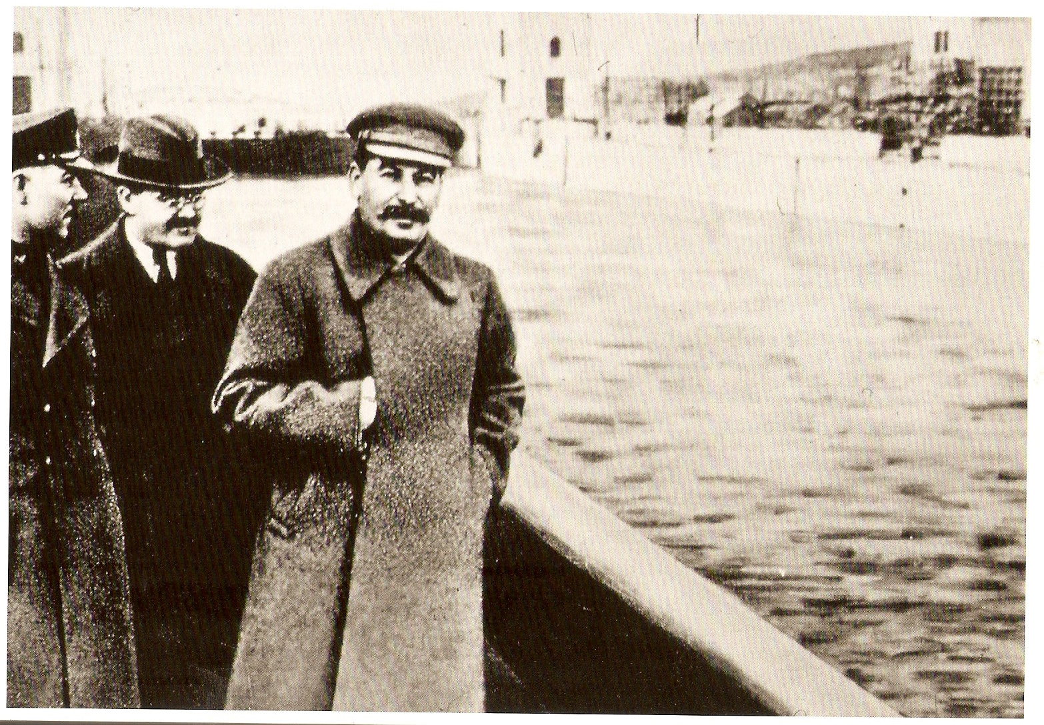 |  | 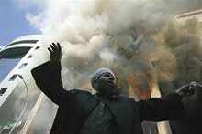 | 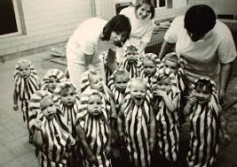 | 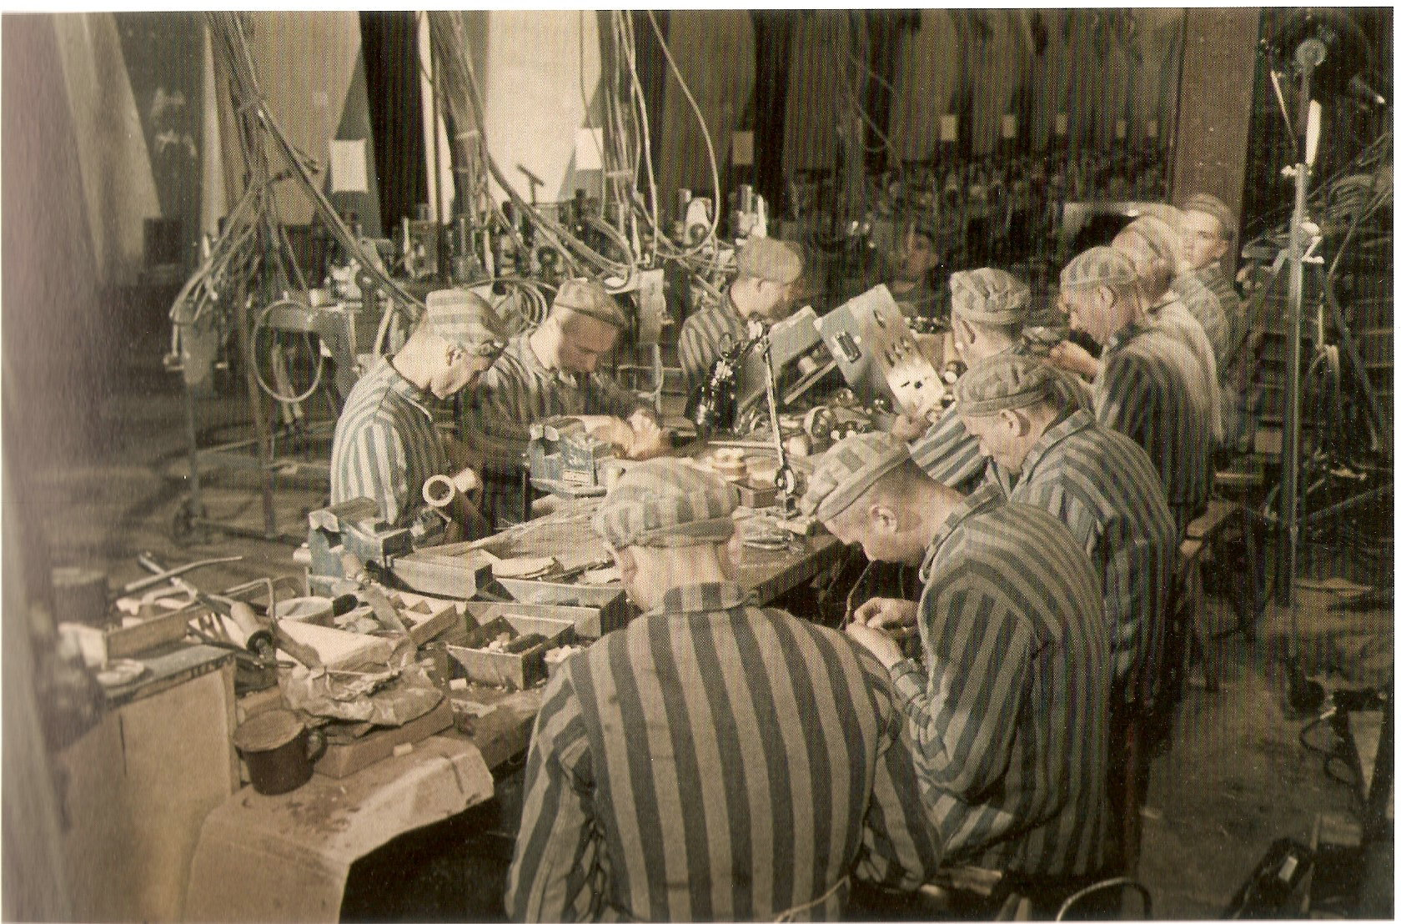 | 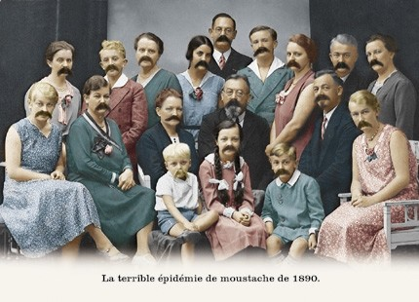
la retouche | le cadrage | la légende | le contexte | la mise en scène | pour de rire

1/ Retrouvez les références de chaque photographie à l'aide du module de recherche inversée Google Image
et complétez le tableau ci-dessous

Photographie n°1  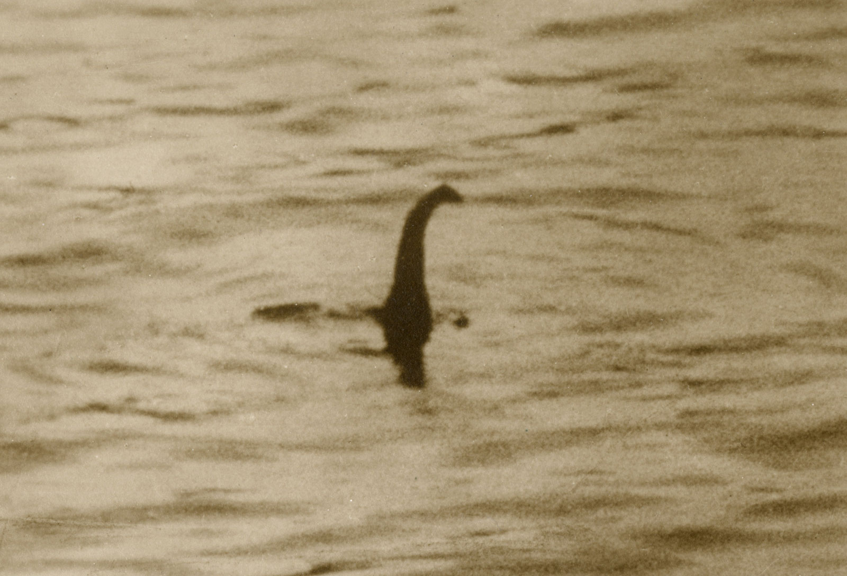 | Nom du photographe et date de la prise de vue  …............................................................................................  Que représente la photographie ?  …............................................................................................  Nature de la manipulation  □ Intervention directe sur le matériau (retouche)  □ Falsification du contexte (détournement)  □ Interprétation tronquée de la réalité (mise en scène)  Effet recherché  …............................................................................................
Photographie n°2    1.11 PM - 22 août 2018 - Twitter for iPhone | Précisez le contexte de la publication ci-contre  …...........................................................................................  Que représente la photographie d'après Juan Hernandez ?  …...........................................................................................  Qu'en est-il réellement ?  Date de la prise de vue  …...........................................................................................  Que représente en réalité la photographie ?  …...........................................................................................  Nature de la manipulation  □ Intervention directe sur le matériau (retouche)  □ Falsification du contexte (détournement)  □ Interprétation tronquée de la réalité (mise en scène)  Effet recherché  …............................................................................................  …............................................................................................
2/ Appliquez les outils d'analyse forensique à cette photographie et répondez aux questions
Photographie n°3  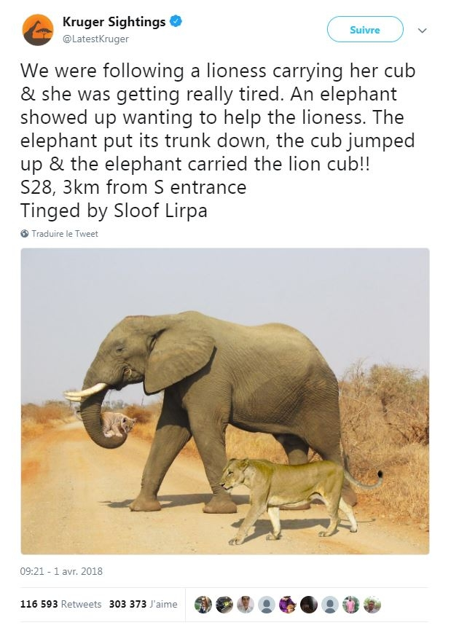 | À l'aide du module Image Verification Assistant...  Entourez les zones ayant fait l'objet d'une retouche  À l'aide du module de recherche inversée TinEye...  Retrouvez la trace de la photographie d'origine  Quand a-t-elle été publiée pour la première fois ?  …............................................................................................  Que représente-t-elle ?  …....................................................................................  Comment qualifier ce type de manipulation graphique ?  …............................................................................................  À l'aide du module Google Image...  Retrouvez la date de publication de la photo retouchée  …............................................................................................  l'auteur de la manipulation  ........................................................................................  le but de la manoeuvre  …............................................................................................  …............................................................................................
Deepfakes : des faux plus vrais que nature

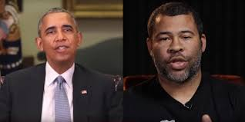  m  Barack Obama / Jordan Peele | 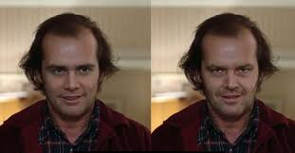  Jim Carrey / Jack Nicholson

Ce mot-valise, fusion de deep learning (apprentissage profond) et fake (faux), désigne un contenu truqué et sciemment trompeur.
Un deepfake est un faux, quelle que soit la nature du contenu (vidéo, photo, audio ou texte), conçu grâce à l'intelligence artificielle.
Pour l’heure, les deepfakes les plus couramment diffusés sur internet sont des vidéos truquées dans lesquelles le visage et la voix d’une personne connue sont falsifiés, lui faisant dire ou faire ce qu’elle n’a jamais dit ou jamais fait. Le réalisme des images recomposées artificiellement fait d’un deepfake un instrument potentiellement efficace pour manipuler l’opinion.
Mémo des principaux outils de fact-checking
  Factuel - Agence France Presse  Désintox - Arte  Les Observateurs - France 24 |   TinEye Reverse Image  Image Verification Assistant  FotoForensics |   Youtube DataViewer  InVid

